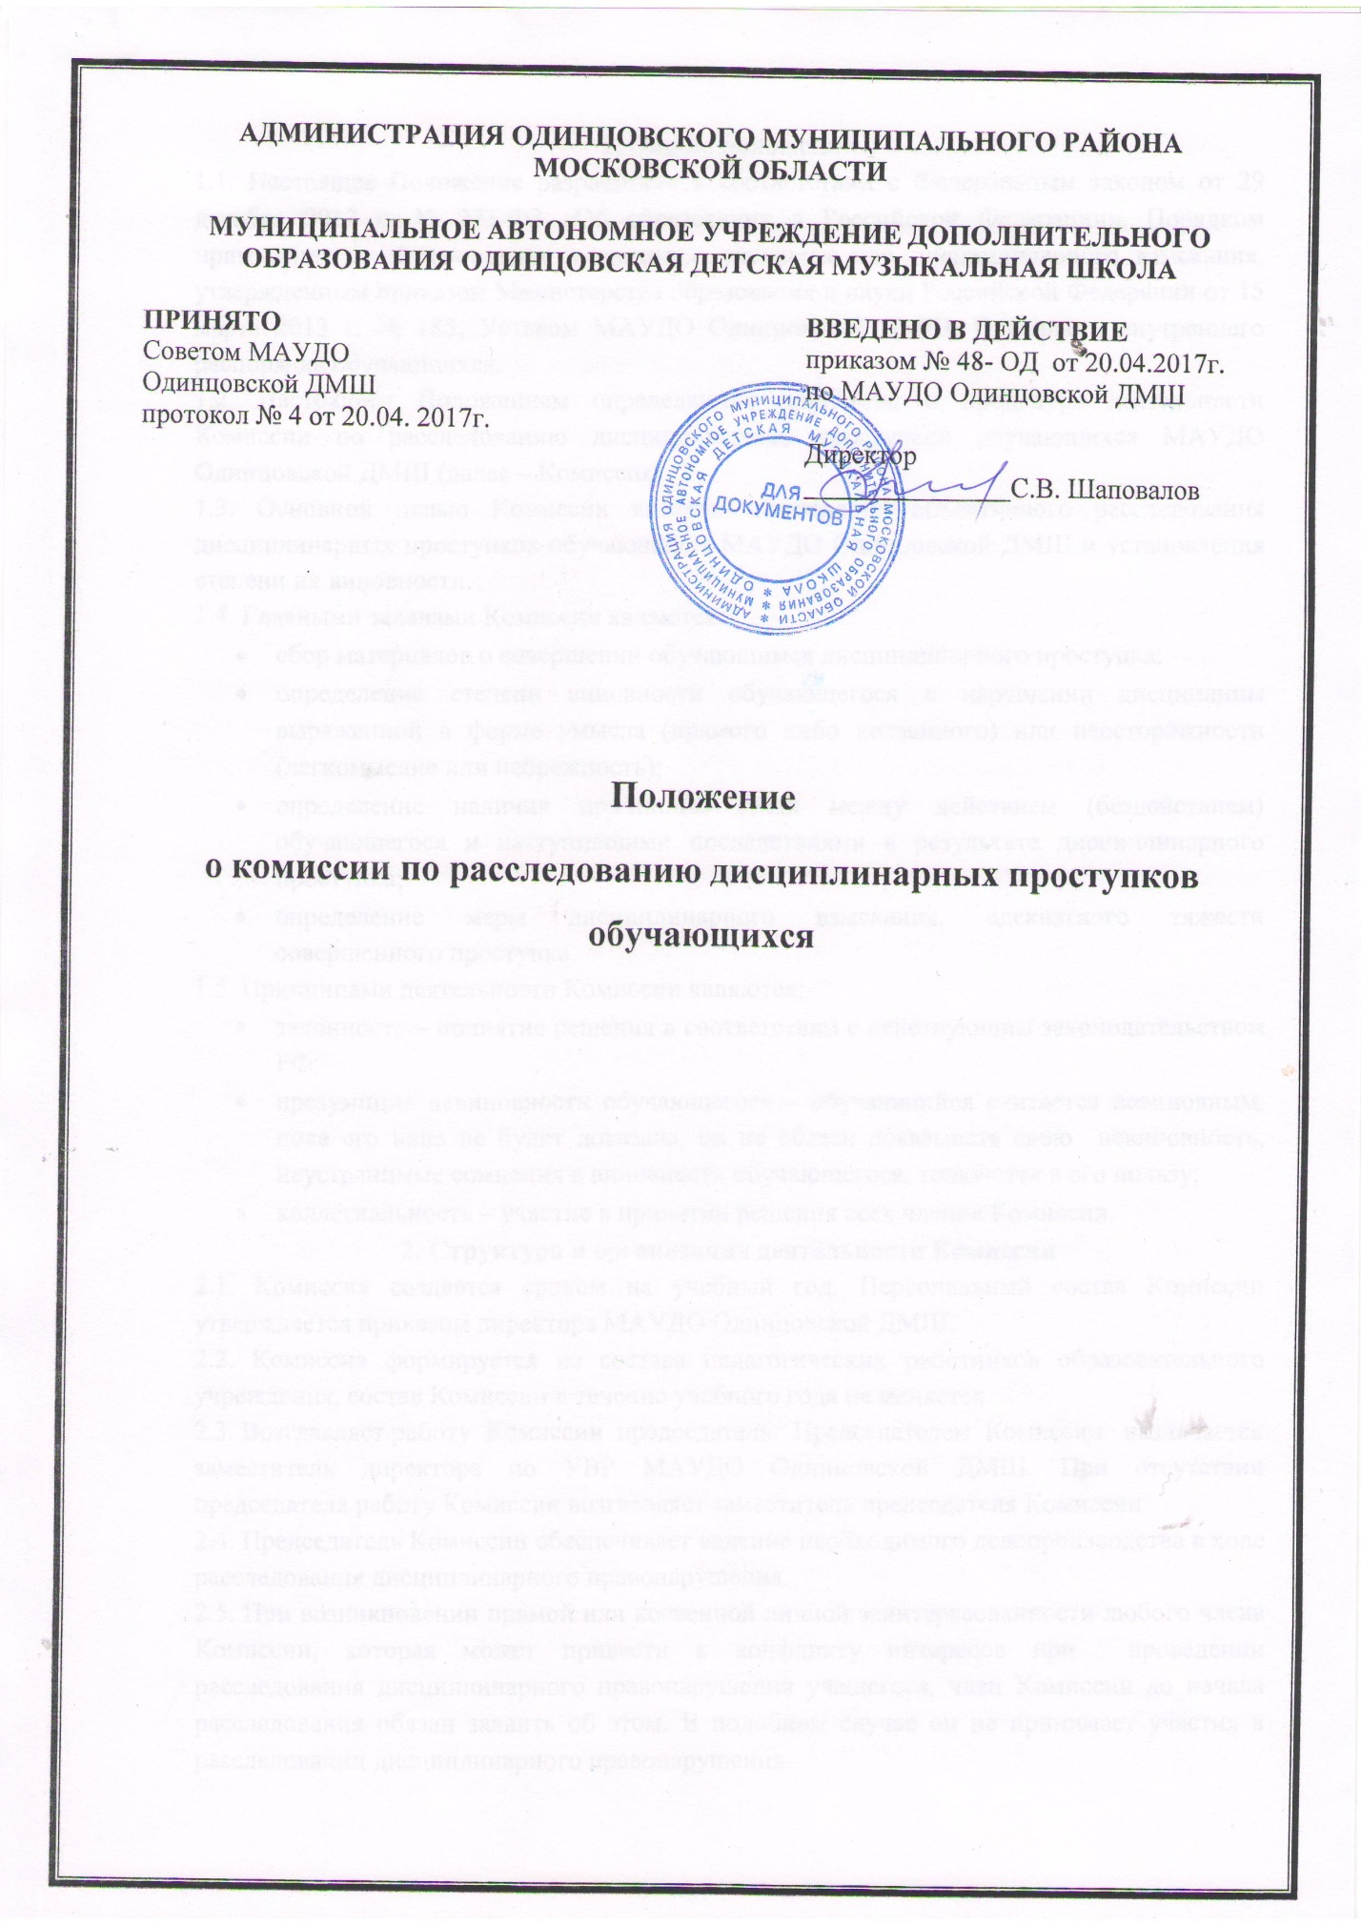

1. Общие положения
1.1. Настоящее Положение разработано в соответствии с Федеральным законом от 29 декабря 2012 г. № 273-ФЗ «Об образовании в Российской Федерации», Порядком применения к обучающимся и снятия с учащихся мер дисциплинарного взыскания, утвержденным приказом Министерства образования и науки Российской Федерации от 15 марта 2013 г. № 185, Уставом МАУДО Одинцовской ДМШ, Правилами внутреннего распорядка обучающихся.
1.2. Настоящим Положением определяются принципы и процедура деятельности Комиссии по расследованию дисциплинарных проступков обучающихся МАУДО Одинцовской ДМШ (далее – Комиссия).
1.3. Основной целью Комиссии является проведение объективного расследования дисциплинарных проступков обучающихся МАУДО Одинцовской ДМШ и установления степени их виновности.
1.4. Главными задачами Комиссии являются:
- сбор материалов о совершении обучающимся дисциплинарного проступка;
- определение степени виновности обучающегося в нарушении дисциплины выраженной в форме умысла (прямого либо косвенного) или неосторожности (легкомыслие или небрежность);
- определение наличия причинной связи между действием (бездействием) обучающегося и наступившими последствиями в результате дисциплинарного проступка;
- определение меры дисциплинарного взыскания, адекватного тяжести совершенного проступка.
1.5. Принципами деятельности Комиссии являются:
- законность – принятие решения в соответствии с действующим законодательством РФ;
- презумпция невиновности обучающегося – обучающийся считается невиновным, пока его вина не будет доказана, он не обязан доказывать свою невиновность, неустранимые сомнения в виновности обучающегося, толкуются в его пользу;
- коллегиальность – участие в принятии решения всех членов Комиссии.
2. Структура и организация деятельности Комиссии
2.1. Комиссия создается сроком на учебный год. Персональный состав Комиссии утверждается приказом директора МАУДО Одинцовской ДМШ.
2.2. Комиссия формируется из состава педагогических работников образовательного учреждения, состав Комиссии в течение учебного года не меняется.
2.3. Возглавляет работу Комиссии председатель. Председателем Комиссии назначается
заместитель директора по УВР МАУДО Одинцовской ДМШ. При отсутствии председателя работу Комиссии возглавляет заместитель председателя Комиссии.
2.4. Председатель Комиссии обеспечивает ведение необходимого делопроизводства в ходе расследования дисциплинарного правонарушения.
2.5. При возникновении прямой или косвенной личной заинтересованности любого члена Комиссии, которая может привести к конфликту интересов при проведении расследования дисциплинарного правонарушения учащегося, член Комиссии до начала расследования обязан заявить об этом. В подобном случае он не принимает участия в расследовании дисциплинарного правонарушения.
2.6. Председатель при необходимости имеет право привлекать к работе Комиссии в качестве экспертов любых совершеннолетних физических лиц с правом совещательного голоса. Привлекаемые к работе лица должны быть ознакомлены под роспись с настоящим Положением до начала их работы в составе Комиссии.
2.7. Членам комиссии и лицам, участвовавшим в ее заседаниях, запрещается разглашать конфиденциальные сведения, ставшие им известными в ходе работы. Информация, полученная в процессе деятельности, может быть использована только в порядке, предусмотренном федеральным законом об информации, информационных технологиях и защите информации.
2.8. Заседания Комиссии проводятся по мере необходимости. Кворумом для проведения заседания является присутствие на нем 3/5 ее членов. Решения принимаются открытым голосованием простым большинством голосов. В случае равенства голосов решающим является голос ее председателя.
3. Порядок работы Комиссии
3.1. Дисциплинарное расследование осуществляется на основании письменного обращения к директору того или иного участника образовательных отношений. При получении письменного заявления о совершении обучающимся дисциплинарного проступка директор в течение трех рабочих дней передает его в Комиссию.
3.2. Комиссия должна обеспечить своевременное, объективное и справедливое расследование дисциплинарного проступка обучающегося, указанного в обращении.
3.3. Председатель Комиссии при поступлении к нему информации, содержащей основания для проведения расследования, обязан:
3.3.1. в течение трех учебных дней затребовать от обучающегося письменное объяснение. Если по истечении трех учебных дней указанное объяснение обучающимся не представлено, то составляется соответствующий акт. Отказ или уклонение обучающегося от предоставления им письменного объяснения не является препятствием для применения меры дисциплинарного взыскания.
3.3.2. в течение трех рабочих дней назначить дату заседания Комиссии. При этом дата заседания не может быть назначена позднее семи учебных дней со дня поступления указанной информации. В указанные периоды не засчитывается период временного отсутствия обучающегося по уважительным причинам (болезнь, каникулы, другие ситуации).
3.3. Заседание Комиссии проводится в присутствии обучающегося, в отношении которого рассматривается вопрос о совершении дисциплинарного проступка, и его родителей (законных представителей). В случае неявки обучающегося и (или) родителей (законных представителей) на заседание Комиссии рассмотрение вопроса откладывается. Повторная неявка обучающегося и (или) родителей (законных представителей) на заседание Комиссии без уважительных причин не является основанием для отложения рассмотрения вопроса. В этом случае Комиссия принимает решение по материалам расследования.
3.4. Расследование Комиссии осуществляется в пределах тех требований и по тем основаниям, которые изложены в письменном обращении того или иного участника образовательных отношений. Изменение предмета и (или) основания обращения в процессе расследования дисциплинарного проступка не допускаются.
3.5. На заседании Комиссии заслушиваются пояснения обучающегося, его родителей (законных представителей), рассматриваются материалы по существу дисциплинарного проступка, а также дополнительные материалы.
3.6. По итогам рассмотрения вопроса Комиссия принимает одно из следующих решений:
- устанавливает, что действия обучающегося нельзя квалифицировать как дисциплинарный проступок и достаточно ограничиться мерами воспитательного воздействия;
- устанавливает, что учащийся совершил дисциплинарный проступок и рекомендует применить к нему соответствующее дисциплинарное взыскание, при этом за каждый дисциплинарный проступок может быть применено только одно дисциплинарное взыскание. При наложении дисциплинарного взыскания действует принцип рецидива, когда за один и тот же проступок, совершенный в течение года, наказание ужесточается.
4. Порядок оформления решений Комиссии
4.1. Решения Комиссии оформляются протоколами и носят рекомендательный характер.
4.2. Копия протокола передается директору МАУДО Одинцовской ДМШ на следующий день после проведения заседания Комиссии для оформления соответствующего приказа о вынесении учащемуся дисциплинарного взыскания.
4.3. Дисциплинарное взыскание на основании решения Комиссии объявляется приказом директора. С приказом обучающийся и его родители (законные представители) знакомятся под роспись в течение трех учебных дней со дня издания, не считая времени отсутствия обучающегося в образовательном учреждении. Отказ обучающегося, его родителей (законных представителей) ознакомиться с указанным приказом под роспись оформляется соответствующим актом.
4.4. Обучающийся и (или) его родители (законные представители) вправе обжаловать в комиссию по урегулированию споров между участниками образовательных отношений меры дисциплинарного взыскания и их применение.
4.5. Если в течение года со дня применения меры дисциплинарного взыскания к обучающемуся не будет применена новая мера дисциплинарного взыскания, то он считается не имеющим меры дисциплинарного взыскания.
4.6. Директор МАУДО Одинцовской ДМШ имеет право снять меру дисциплинарного взыскания до истечения года со дня ее применения по собственной инициативе, просьбе самого обучающегося, его родителей (законных представителей), ходатайству Совета родителей (Родительского комитета).
4.7. Выписка из протокола заседания Комиссии и приказ директора о применении мер дисциплинарного взыскания приобщаются к личному делу обучающегося.
5. Обеспечение деятельности Комиссии
5.1. Организационно-техническое и документационное обеспечение деятельности Комиссии, а также информирование ее членов о вопросах, включенных в повестку дня, о дате, времени и месте проведения заседания, ознакомление членов комиссии с материалами, представляемыми для обсуждения на заседании, осуществляется секретарем комиссии.
5.2. Делопроизводство комиссии ведется в соответствии с действующим законодательством.
5.3. Протоколы заседаний комиссии хранятся в составе отдельного дела в архиве Школы.

